勒內．布里：視覺爆炸
René Burri: Explosions of Sight

媒體圖說 *圖像版權所有，請完整標示。
1  勒內．布里，《切．格瓦拉》，2005年之後，繪於在鹿特丹舉辦之「2005-2010回顧展」邀請卡上的複製畫。  © René Burri / Magnum Photos. Fondation René Burri, courtesy Photo Elysée, Lausanne. | 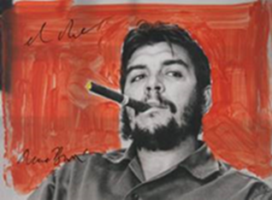
2  勒內．布里，《自拍像，科羅納多，新墨西哥州，美國》，1973-1983。  © René Burri / Magnum Photos. Fondation René Burri, courtesy Photo Elysée, Lausanne. | 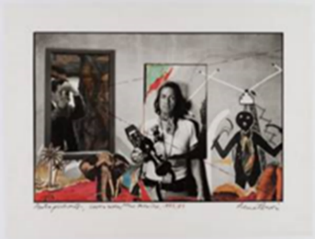
3  勒內．布里，《在屋頂上的四個男人，聖保羅，巴西》，1960。  © René Burri / Magnum Photos. Fondation René Burri, courtesy Photo Elysée, Lausanne. | 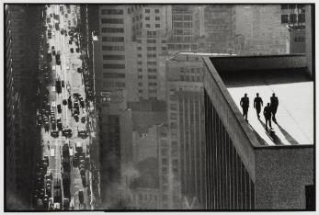
4  勒內．布里，《衛生部，里約熱內盧，巴西》，1960。  © René Burri / Magnum Photos. Fondation René Burri, courtesy Photo Elysée, Lausanne. | 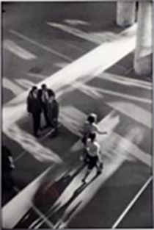
5  勒內．布里，《尤夫，瑞士》，1967。  © René Burri / Magnum Photos. Fondation René Burri, courtesy Photo Elysée, Lausanne. | 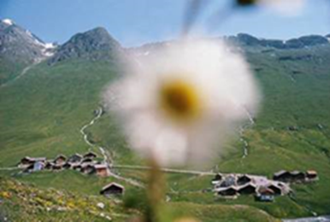
6  勒內．布里，《馬格蘭攝影通訊社成員攝於年會期間的攝影拼貼，皮弗通道，巴黎，法國》，1990。  © René Burri / Magnum Photos. Fondation René Burri, courtesy Photo Elysée, Lausanne. | 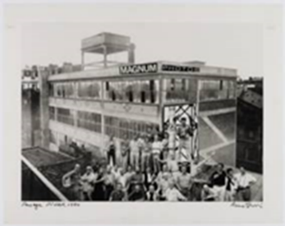
7  勒內．布里，《哈瓦那》，2006。  © René Burri / Magnum Photos. Fondation René Burri, courtesy Photo Elysée, Lausanne. | 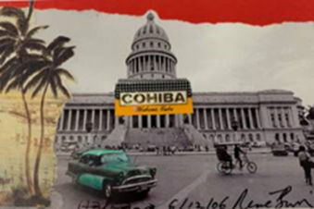
8  勒內．布里，《全錄公司，洛杉磯，美國》，1971。  © René Burri / Magnum Photos. Fondation René Burri, courtesy Photo Elysée, Lausanne. | 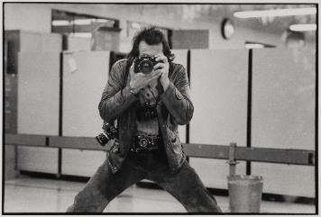
9  勒內．布里，《巴黎，法國》，約1953。  © René Burri / Magnum Photos. Fondation René Burri, courtesy Photo Elysée, Lausanne. | 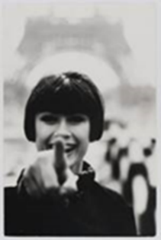
10  勒內．布里，《墨西哥，恰帕斯州》，1982。  © René Burri / Magnum Photos. Fondation René Burri, courtesy Photo Elysée, Lausanne. | 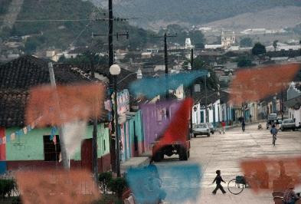
11  勒內．布里，《巴西利亞，巴西》，1960。  © René Burri / Magnum Photos. Fondation René Burri, courtesy Photo Elysée, Lausanne. | 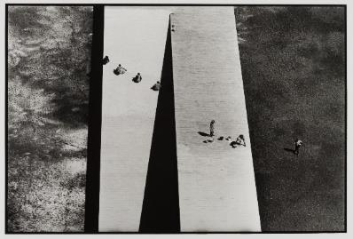
12  勒內．布里，《和平飯店客房電視播放天安門廣場示威者庭審，上海，中國》，1989。  © René Burri / Magnum Photos. Fondation René Burri, courtesy Photo Elysée, Lausanne. | 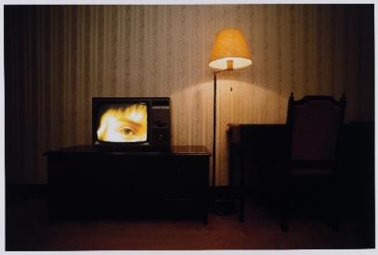
13  勒內．布里，《昆明湖上凋謝的蓮花，北京夏宮，中國》，1964。  © René Burri / Magnum Photos. Fondation René Burri, courtesy Photo Elysée, Lausanne. | 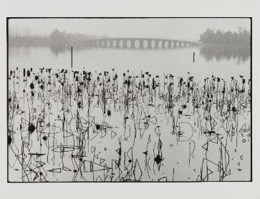
14  勒內．布里，《巴西》，2004。  © René Burri / Magnum Photos. Fondation René Burri, courtesy Photo Elysée, Lausanne. | 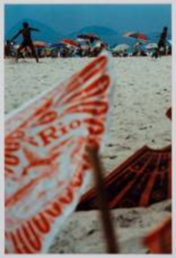
15  勒內．布里，《外國文化拼貼系列》，1997-1998。  © René Burri / Magnum Photos. Fondation René Burri, courtesy Photo Elysée, Lausanne. | 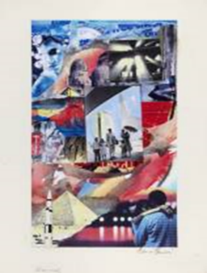
16  勒內．布里，《南特到巴黎的高鐵》，1994，素描簿。  © René Burri / Magnum Photos. Fondation René Burri, courtesy Photo Elysée, Lausanne. | 